长沙工业学院

《C语言程序设计》
实验指导书

计算机科学与技术专业
2026.07

目 录
C程序的运行环境和运行方法 1
顺序结构程序设计实验 8
选择结构程序设计实验（1） 11
选择结构程序设计实验（2） 14
循环结构程序设计实验（1） 18
循环结构程序设计实验（2） 21
数组应用实验 24
函数应用实验 30
指针应用实验 34
结构体与指针应用实验 37
文件应用实验 39

C程序的运行环境和运行方法
【实验概述】
1 实验类别：验证类
2 学时要求：2学时
3 组织形式：独立实验
【实验目的】
1.熟悉VC编译系统的运行环境，学会查看和修改各类信息窗口；
2.了解在该系统上如何编辑、编译、连接和运行一个C程序；
3.通过运行简单的C程序，初步了解C源程序的特点；
4.通过实际编程练习，提高编程能力和逻辑思维能力。
【实验环境】
软件环境：DEV C++
【相关知识】
1.C语言程序的基本结构；
2.printf库函数的使用；
3.理解C语言程序的开发过程；
4.函数概念。
【实验内容】
1、安装和配置DEV C++开发环境
2、使用DEV C++环境
1）编写第一个C语言程序并运行测试
2）理解C语言程序开发过程
3）验证C语言中的函数调用
3、编程实战。
1）调试所给程序，逐个修改直至运行成功。
【实验步骤及要求】
1、安装和配置DEV C++开发环境
具体步骤：
- 下载DEV C++程序，比如dev c++4.9.2
https://pan.baidu.com/s/1l8zGCZkP4GuN4xAgVIxyyw?pwd=b2c4。
- 双击应用程序，按提示一步步安装DEV C++。
第一步：语言选择英文，点击ok
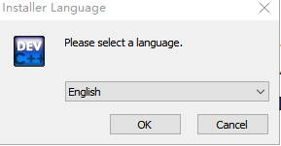
图1.1 安装语言设置
第二步：同意安装协议
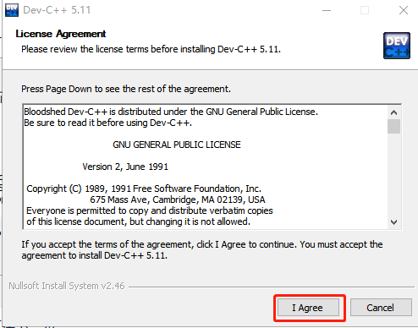
图1.2 安装协议
第三步：选择安装插件可直接选择默认，点击Next
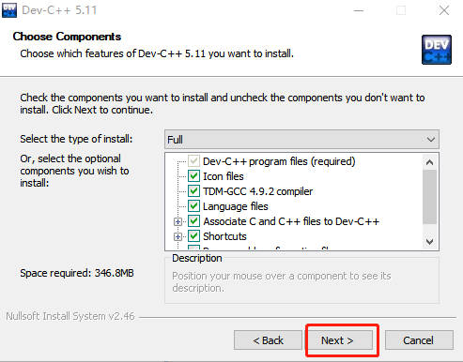
图1.3 选择安装插件
第四步：选择安装路径，路径建议不包含中文。

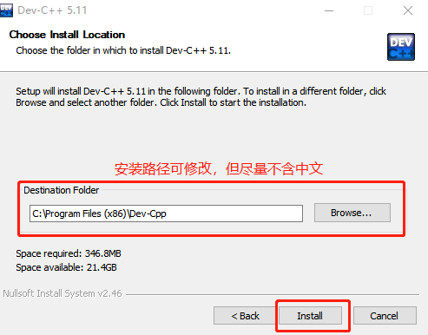
图1.4 修改安装路径

（3）启动DEV C++，启动后，界面如图1.5所示。
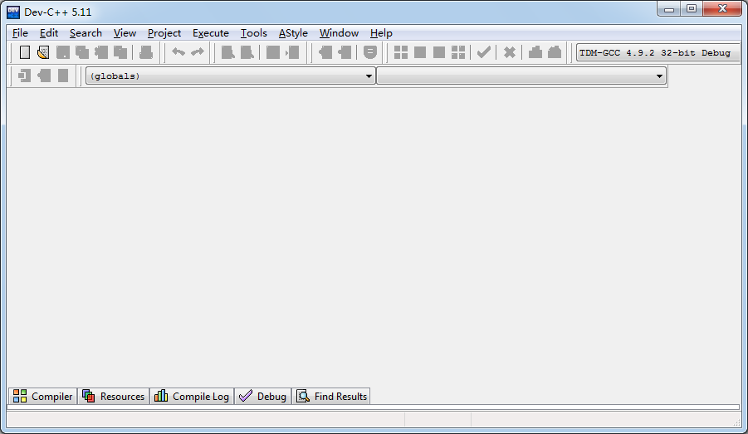
图1.5 DEV C++启动界面
注：菜单语言可设置为中文，如下图所示，点开Tools菜单设置环境选项，将语言设置为简体中文。
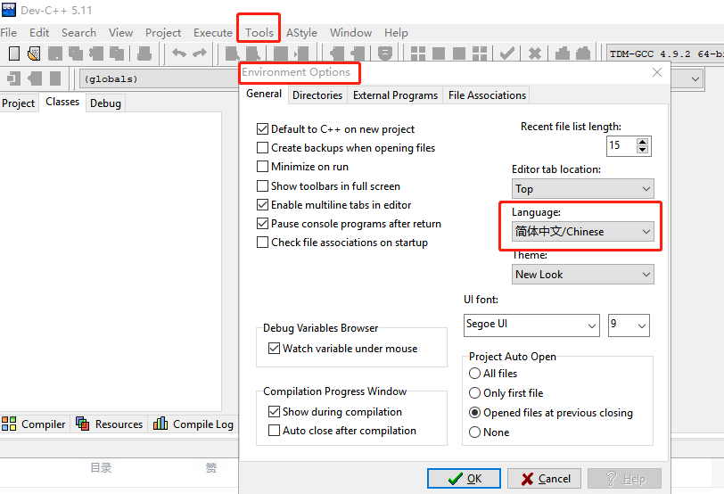
图1.6 配置环境语言
（4）修改页面布局背景色
修改页面布局背景色在“工具”的“编辑器选项”中设置。请设置成白色背景色这样截图显示和打印时更清楚。
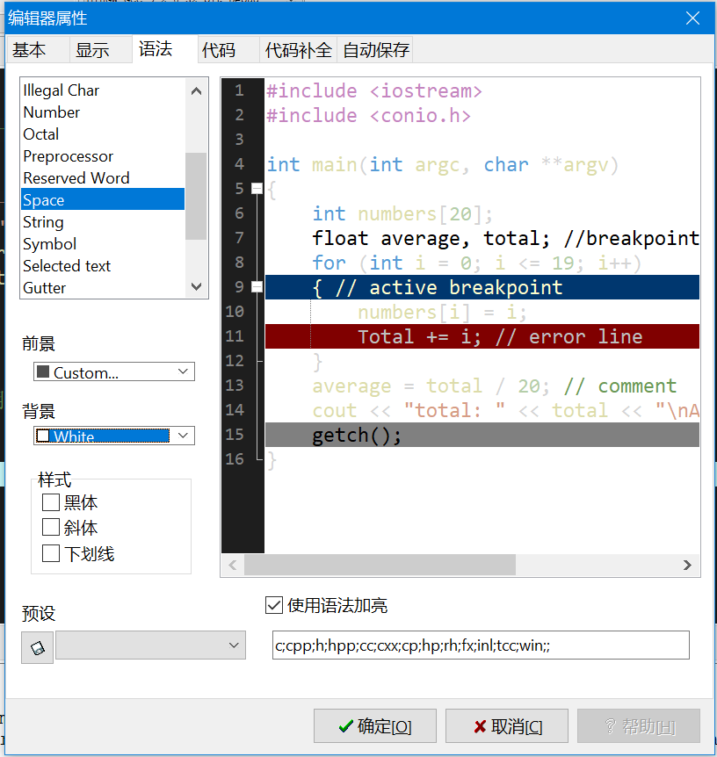
图1.7 修改页面布局背景色
注：实验报告中安装过程可以省略。仅展示最后安装效果界面。
2、使用DEV C++编程环境
1）编写第一个C语言程序并运行测试
具体步骤：
（1）点击“文件（File）|新建（New）|源代码（Source File）”或按快捷键“Ctrl+N”创建一个新的源文件。
（2）输入以下C语言源代码：
#include <stdio.h>
int main( )
{
printf("学号：xxx\n");//xxx请输入自己学号
printf("姓名：xxx\n");//xxx请输入自己姓名
printf("第一个C语言程序\n");
return 0;
}
（3）点击“文件（File）|保存（Save）”或按快捷键“Ctrl+S”源代码，在弹出的保存对话框中选择文件路径并输入文件名，如图1.8所示。
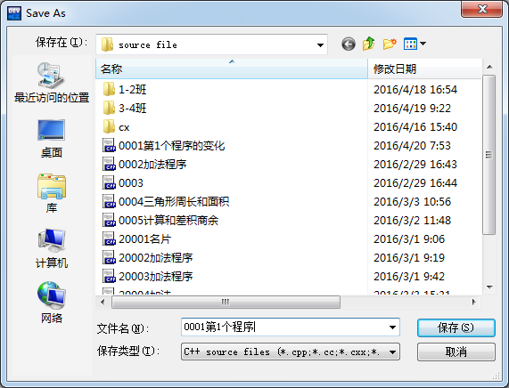
图1.8 保存源文件
（4）保存点击“运行（Execute）|编译运行（Compile & Run）”或按快捷键“F11”编译并运行程序。
程序运行结果如图1.9所示。
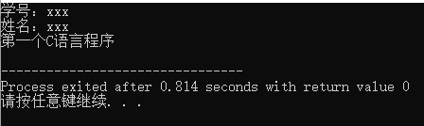
图1.9 程序运行结果图
注：实验报告中编程内容，要有问题分析，并展示源代码和运行结果截图。
2）理解C语言程序开发过程
一个C语言程序的开发一般要经历以下几个阶段：编辑、编译、运行。程序出现错误或得不到预期结果，可能要反复返回到编辑阶段修改程序。具体过程如图1.10所示。
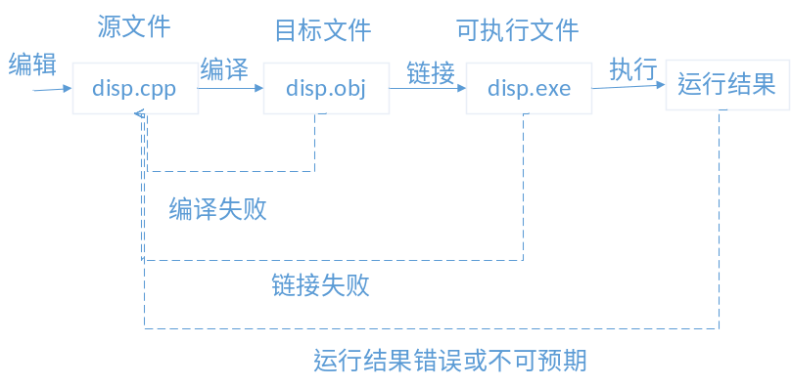
图1.10 C语言程序开发过程

3、编程实战：
（1）输入并编辑一个有错误的C程序，根据编译信息窗口显示的错误逐个修改，直至程序运行成功。
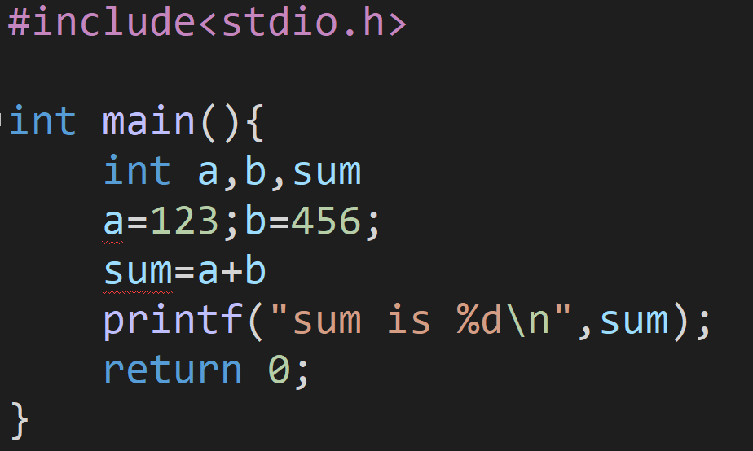
（2）编程实现格式化输入2个非零整数，格式化输出这2个数的和、差、积、商；
#include <stdio.h>
int main() {
int a, b; // 声明两个整数变量
// 格式化输入2个整数
printf("请输入两个整数：\n");
scanf("%d %d",&a,&b);
printf("和：%d\n",a+b);
printf("差：%d\n",a-b);
printf("积：%d\n",a*b);
printf("商：%d\n",a/b );
return 0;
}
顺序结构程序设计实验
【实验概述】
1 实验类别：设计类
2 学时要求：4学时
3 组织形式：独立实验
【实验目的】
1.能独立编写、编译、链接并运行仅含顺序结构的完整C程序；
2.能根据题目要求正确选择数据类型与格式控制符，保证输入输出结果准确、美观。
【实验环境】
软件环境：DEV C++
【相关知识】
1.顺序结构程序设计
2.数据的表现形式及其运算
3.运算符
4.表达式
5.数值运算的优先级
6.数据的输入输出
【实验内容】
1.格式化输入2个整数，格式化输出这2个数的和、差、积、商；
2.编写圆面积计算器；
3.输入3门课程成绩（int），计算并输出：总分、平均分（保留1位小数）、最高分、最低分；
4.编写进制转换小工具，输入一个十进制整数用十进制、八进制、十六进制分别输出。
【实验步骤】
1.格式化输入2个整数，格式化输出这2个数的和、差、积、商。
（1）任务分析
使用流程图或伪代码等形式分析、描述实现算法。
（2）程序编写
① 初始化：定义 a, b两个整数，定义sum,diff,prod,quot分别代表和、差、积、商。
② 输入a,b两个整数
③ 将a + b的结果赋值给sum
④ 将a–b的结果赋值给diff
⑤ 将 a * b的结果赋值给prod
⑥ 将a / b的结果赋值给quot
⑦ 输出 sum, diff, prod, quot
（3）编译与测试
分别输入 6 3、5 2、-8 0，观察商的小数位及除零异常表现。

- 编写圆面积计算器。
（1）任务分析
使用流程图或伪代码等形式分析、描述实现算法。
- 程序编写
① 初始化： 定义半径r，面积area
② 输入r
③ 根据数学公式计算圆的面积并赋值给area
④ 输出 area（保留 2 位小数）

（3）编译与测试
输入 1、2.5、0，检查边界值。

- 输入3门课程成绩（int），计算并输出：总分、平均分（保留1位小数）、最高分、最低分。
（1）任务分析
使用流程图或伪代码等形式分析、描述实现算法。
（2）程序编写
① 初始化：定义s1, s2, s3三个整数，定义总分total， 平均分avg， 最高分max， 最低分min
② 输入s1, s2, s3三个整数
③ 将s1, s2, s3相加之和赋值给total
④ 根据total计算平均值赋值给avg
⑤ 使用if比较s1, s2, s3三个整数，求出最大值赋值给max
⑥ 使用if比较s1, s2, s3三个整数，求出最小值赋值给min
⑦ 输出total, avg, max, min
（3）编译与测试
输入 80 90 100、60 60 60、55 66 44，验证计算正确性。

4.编写进制转换小工具，输入一个十进制整数用十进制、八进制、十六进制分别输出。
（1）任务分析
使用流程图或伪代码等形式分析、描述实现算法。
（2）程序编写
输入十进制整数 n
输出 n 的十进制、八进制、十六进制形式
① 初始化：定义十进制整数n
② 输入n
③ 使用格式控制符同时输出 n 的十进制、八进制、十六进制形式
（3）编译与测试
输入 0、255、-1，观察负数的八进制、十六进制表现。

选择结构程序设计实验（1）
【实验概述】
1 实验类别：设计类
2 学时要求：2学时
3 组织形式：独立实验
【实验目的】
1.掌握条件运算符与表达式的用法；
2.能够运用if-else语句解决实际场景中问题。
【实验环境】
软件环境：DEV C++
【相关知识】
1.if-else语句
2.条件运算符与表达式
【实验内容】
注：实验报告中要有问题分析，并展示源代码和运行结果截图。
1.编程实现输入一卡通充值金额，当金额大于等于1000，按照每100元得1积分（取整）奖励积分，提示：“本次充值可奖励xx积分”。
2.编程实现输入一卡通余额与消费金额，若消费金额小于等于余额，提示“刷卡成功”，若消费金额超出余额，提示“余额不足，请充值”。
3.编程实现输入三个实数，求三个数的最大值,并输出。
4.编程实现输入水果重量（kg）与单价（元），输出水果消费金额，按照重量小于2kg，消费金额为重量*单价；重量大于等于2kg小于5kg，消费金额为重量*单价*0.9；重量大于等于5kg，消费金额为重量*单价*0.8。
【实验步骤及要求】
1.编程实现输入一卡通充值金额，当金额大于等于1000，按照每100元得1积分（取整）奖励积分，提示：“本次充值可奖励xx积分”。
（1）任务分析
使用流程图分析算法。
注：流程图需贴到实验报告中。
（2）程序编写
①在文件中包含必要的头文件，如#include <stdio.h>；
②定义main函数，并声明充值金额；
③使用printf函数提示用户输入一卡通充值金额；
④使用scanf函数从用户输入读取一卡通充值金额；
⑤使用if语句块对读取到的一卡通充值金额进行判断，若超出1000给出“本次充值可奖励xx积分”。
（3）编译与测试
①编译程序并解决可能出现的编译错误。
②运行程序，并输入不同的充值金额进行测试，重点测试边界值。
2.编程实现输入一卡通余额与消费金额，若消费金额小于等于余额，提示“刷卡成功”，若消费金额超出余额，提示“余额不足，请充值”。
（1）任务分析
使用流程图分析算法。
（2）程序编写
①在文件中包含必要的头文件，如#include <stdio.h>；
②定义main函数，并声明必要的变量用于存储一卡通余额与消费金额；
③使用printf函数提示用户输入一卡通余额与消费金额；
④使用scanf函数从用户输入读取一卡通余额与消费金额；
⑤使用if....else判断读取的消费金额是否大于一卡通余额，并按照判断结果给出相应提示信息。
（3）编译与测试
①编译程序并解决可能出现的编译错误。
②运行程序，输入一卡通余额与消费金额，覆盖所有条件分支，如消费金额小于余额、等于余额、大于余额；若出现错误，进行调试、修改。
3.编程实现输入三个实数，求三个数的最大值,并输出。
思路提示：
①定义数据类型为实数如float a,b,c,max;
②求三个数中最大值需要对三个数进行大小比较，如a>b则max=a否则max=b;
③再判断c>max是否成立，若成立max=c；
④输出max的值，输出实数建议可以用printf("%5.2f",max);表示输出格式宽度为5且小数点后保留2位。
- 编程实现输入水果重量（kg）与单价（元），输出水果消费金额，按照重量小于2kg，消费金额为重量*单价；重量大于等于2kg小于5kg，消费金额为重量*单价*0.9；重量大于等于5kg，消费金额为重量*单价*0.8。
①可定义数据类型重量weight、单价price为实数类型；
②注意实数的输入格式控制使用%f，如scanf("%f %f",&weight,&price);
③消费金额计算有三种规则可以用if...else if...else结构。

选择结构程序设计实验（2）
【实验概述】
1 实验类别：设计类
2 学时要求：2学时
3 组织形式：独立实验
【实验目的】
1.掌握if语句嵌套使用与switch语句的应用方法；
2.理解if语句与switch语句差异，能根据实际应用场景选取合适的实现方式。
【实验环境】
软件环境：DEV C++
【相关知识】
1.if语句的嵌套使用；
2.switch 多分支语句。
【实验内容】
- 使用switch 语句实现一个一卡通充值管理功能，菜单1代表查询余额、菜单2代表消费、菜单3代表充值，根据用户输入的菜单选项（1/2/3），输出“欢迎进入xx功能”。
- 在实验任务1的基础上，编程实现一卡通充值管理功能，假设初始余额为1000元，功能要求如下：
【查询余额】可展示一卡通当前余额；
【消费功能】提示用户输入消费金额，判断消费金额是否小于余额，若小于消费成功，扣减余额，展示消费后的余额；
【充值功能】可根据输入充入指定金额，并奖励积分，若单次金额充入大于等于1000，且余额累计大于等于2000，奖励100积分；若单次充入金额大于等于500，且余额累计大于等于1000或者单次充值大于等于800奖励积50积分；若单次充值金额大于等于200，奖励20积分。
【实验步骤】
1.使用switch 语句实现一个一卡通充值管理功能，菜单1代表查询余额、菜单2代表消费、菜单3代表充值，根据用户输入的菜单选项（1/2/3），输出“欢迎进入xx功能”。
（1）任务分析
使用流程图或伪代码等形式分析、描述实现算法。
注：流程图或伪代码等分析过程需体现在实验报告中。
（2）程序编写
①初始化：定义菜单选项menu为整型或者字符型。
②用户交互提示信息输出：使用printf函数提示用户：“菜单1代表查询余额、菜单2代表消费、菜单3代表充值，请输入菜单选项：”
③使用scanf函数从用户输入读取菜单选项，如scanf("%d",&menu)。
④使用switch语句实现根据用户选择，输出不同的欢迎提示，如用户输入3，输出“欢迎进入一卡通充值功能”。
switch的一般形式如下：
switch(表达式){
case 常量1 :
语句块1;
break;
case 常量2 :
语句块2;
break;
case 常量3 :
语句块3;
break;
....
default:
语句块n+1;
}
⑤注意可使用default实现在用户输入的选项不是1/2/3时，printf函数提示用户输入的菜单选项有误，增加交互友好性。
（3）编译与测试
①编译程序并解决可能出现的编译错误。
②运行程序，测试程序运行是否符合预期，注意分支覆盖的完整性，分别输入菜单选项1、2、3与其他值，查看输出结果。
2.在实验任务1的基础上，编程实现一卡通充值管理功能，假设初始余额为1000元，功能要求如下：
【查询余额】可展示一卡通当前余额；
【消费功能】提示用户输入消费金额，判断消费金额是否小于余额，若小于消费成功，扣减余额，展示消费后的余额；
【充值功能】可根据输入充入指定金额，并奖励积分，若单次金额充入大于等于1000，且余额累计大于等于2000，奖励100积分；若单次充入金额大于等于500，且余额累计大于等于1000或者单次充值大于等于800奖励积50积分；若单次充值金额大于等于200，奖励20积分。
（1）任务分析
使用流程图或伪代码等形式分析、描述实现算法。
注：流程图或伪代码等分析过程需体现在实验报告中。
（2）程序编写
①初始化：定义一卡通菜单选项menu、初始余额balance（赋值为1000）、消费金额cost、充值金额amount。（menu建议为int或char类型，金额类变量建议可为float类型）。
②用户交互提示信息输出：使用printf函数提示用户：“1代表查询余额、菜单2代表消费、菜单3代表充值，请输入菜单选项：”。
③使用scanf函数从用户输入读取菜单选项，如scanf("%d",&menu)。
④使用switch语句实现根据用户选择，实现不同的功能。
⑤查询余额功能实现：case 1直接通过printf函数输出，“您的余额为xx”
⑥一卡通消费功能实现：case 2提示输入消费金额（printf函数给用户提示），scanf函数读取消费金额到cost变量中；判断消费金额cost是否小于等于余额balance，若是扣减余额并提示“消费成功，您的当前余额为xx”；
⑦一卡通充值功能实现：case 3提示输入充值金额（printf函数给用户提示），scanf函数读取消费金额到amount变量中。使用if-else嵌套结构判断符合哪种积分奖励条件，展示对应的奖励提示。
条件1：单次金额充入大于等于1000，且余额累计大于等于2000，奖励100积分，既：amount>=1000并且balance>=2000（提示：需使用逻辑与），printf函数输出“奖励100积分”。
条件2：单次充入金额大于等于500，且余额累计大于等于1000或者单次充值大于等于800，奖励积50积分，既：amount>=500并且balance>=1000或者amount>=800（提示：需使用逻辑与和逻辑或），printf函数输出“奖励50积分”。
条件3：单次充值金额大于等于200，奖励积20积分，既：amount>=200，printf函数输出“奖励20积分”。
（3）编译与测试
①编译源文件，处理所有编译警告和错误。
②运行程序以确保所有菜单选项都能正确响应用户输入。
③重点测试输入不同的一卡通充值金额，验证是否能返回正确的积分奖励，确保场景覆盖完整。

循环结构程序设计实验（1）
【实验概述】
1 实验类别：设计类
2 学时要求：2学时
3 组织形式：独立实验
【实验目的】
1.掌握while、do...while、for语句的用法，可应用循环结构解决实际问题；
2.能应用break、continue改变循环状态，理解两者的区别。
【实验环境】
软件环境：DEV C++
【相关知识】
1.while循环语句的语法和应用；
2.for循环语句的语法和应用；
3.通过break、continue改变循环状态。
【实验内容】
设计一个简单的仓库库存管理系统，该系统可以用来管理仓库中商品的库存数量，假设库存数量初始为0，菜单1代表入库、菜单2代表出库、菜单3代表查询、菜单4代表退出，编写程序实现如下功能：
入库：可进行5个批次库存连续入库，入库量手工输入；
出库：可进行5个批次连续出库，出库量手工输入；
查询：显示当前库存状态；
退出：用户可以随时退出系统。
1.菜单构建：使用while循环构建一个持续运行的主菜单——提示用户输入菜单选项——可输入菜单选项；
2.入库：使用for循环实现连续5个批次的库存输入操作——用户输入增加库存量小于等于0时break结束库存增加；
3.出库：使用`for`循环允许用户输入需减少的库存数量——输入减少量，大于当前库存量时，continue跳过库存减少操作；
4.查询：使用printf打印当前库存数量；
5.退出：捕捉用户选择退出的选项，并用`break`语句跳出`while`循环以结束程序。
【实验步骤】
1. 任务分析
使用流程图或伪代码等形式分析、描述实现算法。
注：流程图或伪代码等分析过程需体现在实验报告中。
- 程序编写
- 定义需要使用的变量
如菜单假设为menu（int或char型）、库存总量假设为sum（int型）、每次增加或减少的库存假设为count、批次计数i（int型）等。
（2）设计主循环
- 使用`while`循环来构建一个持续运行的主菜单，如while(1){..}。
- 在每次循环中，使用`printf`函数打印出用户可以执行的操作列表。如printf("请输入操作选项1增加库存；2减少库存；3显示库存；4退出系统\n");
- 使用`scanf`函数接收用户输入的菜单选项。
（3）增加库存
- 使用`for`循环实现连续5个批次的库存输入操作（提示i从0-5循环，代表5个批次）
- 循环体：printf提示“请输入增加库存数量："；scanf函数接收用户输入存储到count中；如果count大于0，库存sum增加。
- 当用户输入特定值（如小于等于0）时，利用`break`语句退出当前库存输入循环。
（4）减少库存
- 使用`for`循环允许用户输入需减少的库存数量（提示i从0-5循环，代表5个批次）；
- 循环体：printf提示“请输入减少库存数量："；scanf函数接收用户输入存储到count中；
- 若用户输入的数量超出实际库存，使用`continue`语句跳过后续操作，返回减少库存循环开始处；若减少库存小于等于当前库存，库存sum减少。
（5）显示库存
- 使用printf打印当前库存数量sum。
（6）退出系统
- 捕捉用户选择退出的选项，并用`break`语句跳出`while`循环以结束程序。
3. 编译与测试
（1）编译源代码，确保没有编译错误；
（2）运行程序并测试各功能选项，验证循环控制结构是否按照预期工作；
（3）输入边界和错误值以测试循环以及break和continue语句的正确性。

循环结构程序设计实验（2）
【实验概述】
1 实验类别：设计类
2 学时要求：2学时
3 组织形式：独立实验
【实验目的】
1.掌握嵌套循环的语法结构；
2.能够应用嵌套循环解决实际应用场景问题。
【实验环境】
软件环境：DEV C++
【相关知识】
1.嵌套循环的语法结构；
2.嵌套循环的循环条件控制、执行过程分析。
【实验内容】
设计一个程序来绘制不同的文本图形，如星号(*)构成的矩形、三角形，每种图形的大小和形状应由用户输入确定。
（1）矩形绘制
- 使用双重`for`循环嵌套来绘制矩形。外层循环控制行，内层循环控制列，迭代次数根据用户输入的长度和宽度确定。
（2）三角形绘制
- 使用嵌套循环，其中一个循环控制行数，另一个循环（内层）控制每行的星号数。
【实验步骤】
- 任务分析
（1）矩形打印
打印一行包含n个*的单行图形：
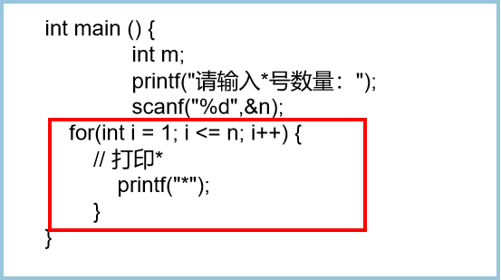
图1单行*图形打印实现
上面代码通过红框for循环结构，可打印一行包含n个*号的图形，如果要输出m行，则红框中内容需再循环m次！
- 等腰三角形打印
每行打印*号数量确认：等腰三角形的高度h限制*的打印行数，对每行包含多少个*号进行推导：
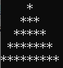
图2 等腰三角形图示
第一行：1个星号 2*1-1
第i行 ：2i-1个星号 2*i-1
....
第h行 ：2h-1个星号 2*h-1
每行*号前打印多少空格确认：假设把三角形看成*和空格组成的矩形，列宽是多少？——底边长度 2*h-1。
假设行是i，每行多少空格？——底边长度-该行*号数量，即：（2*h-1）-（2*i-1）=2*h-2*i，且空格在*号前后各一半，打印的空格数：（2*h-2*i）/2=h-i。
- 程序编写
- 定义需要用到的变量如矩形的长length、宽width或三角形的高height，以及循环控制需要用到的循环次数控制变量如i、j；
- 使用`printf`和`scanf`函数来实现基本的用户输入和输出。
（3）使用嵌套的`for`循环来设计图形绘制算法，每种图形的设计按照以下步骤：
a. 矩形形绘制算法：
- 使用两个嵌套的`for`循环，外循环控制行数，内循环控制每行的星号`*`数量，根据用户输入的长宽分别设置外循环和内循环的次数。
b. 等腰三角形绘制算法：
- 使用两个嵌套的`for`循环，外循环根据高度参数控制行数，内循环根据当前行数决定打印的星号`*`数量。
3. 编译与测试
（1）编译程序，根据提示解决编译报错；
（2）根据用户输入的参数，测试图形的绘制是否正确。

数组应用实验
【实验概述】
1 实验类别：设计类
2 学时要求：4学时
3 组织形式：独立实验
【实验目的】
- 掌握一维、二维数组和字符数组的定义与应用以及运算规则；
- 能够运用数组实现排序、查找、存储数据等功能。
【实验环境】
软件环境：DEV C++
【相关知识】
- 一维、二维数组和字符数组的定义与引用；
- 一维、二维数组和字符数组的遍历。
【实验内容】
- 编程实现一个成绩管理系统，能够通过菜单手动录入成绩和查看成绩。
- 通过菜单1录入学号1到10的学生期末总成绩，可以指定学号修改成绩；
- 通过菜单2按学号逆序打印成绩；
- 通过菜单3使用冒泡算法从小到大排序输出成绩；
- 通过菜单4使用选择排序算法从大到小排序输出成绩（选做，加分项）。
- 编程实现二分查找。
给定一组数据，按从大到小的顺序存放在一个数组中，输入一个数，使用二分查找法找到该数在数组中的位置，如果该数不在数组中，则输出“无此数”。
- 编程实现打印杨辉三角形（要求使用二维数组）。
杨辉三角形的定义，并按要求实现：
每行数字开头与结尾的数都为1。
第n行的数字有n项，且数字之和为2^(n-1)。
第n行中的第m个数等于第n-1行的第m-1个数与第m个数之和。
杨辉三角中的每个数字与上方两数之和相同，按照此规律可以推导出整个三角形。
- 编程实现统计单词。
输入一行字符，统计其中有多少个单词，单词之间用空格分隔开。
- 编程实现输入年月日，计算该天是这年的第几天（要求使用数组存储每月天数，选做，加分题）。
- 编程实现竖向输出五言绝句（选做，加分题）。
输入：白日依山尽，黄河入海流，欲穷千里目，更上一层楼。
输出：
更 欲 黄 白
上 穷 河 日
一 千 入 依
层 里 海 山
楼 目 流 尽
。 ， ， ，

【实验步骤】
- 编程实现一个成绩管理系统，能够通过菜单手动录入成绩和查看成绩。
- 通过菜单1录入学号1到10的学生期末总成绩，可以指定学号修改成绩；
- 通过菜单2按学号逆序打印成绩；
- 通过菜单3使用冒泡算法从小到大排序输出成绩；
- 通过菜单4使用选择排序算法从大到小排序输出总成绩（选做，加分题）。
任务分析
使用流程图分析算法。
注：流程图需贴到实验报告中。
程序编写
①编写程序框架，如包含头文件#include <stdio.h>、定义main函数等；
②定义数组变量、输入成绩变量、for循环变量；
③使用switch、case语句实现菜单选择；
④通过scanf语句和for循环录入成绩；
⑤通过for循环按学号倒序输出学生成绩；
⑥实现冒泡算法，对学生成绩进行从小到大排序打印（可单独定义冒泡排序函数，函数声明为：void bubbleSort(int[] arr, int length)）
⑦实现选择排序算法，对学生成绩进行从大到小排序打印（可单独定义冒泡排序函数，函数声明为：void selectSort(int[] arr, int length)）
编译与测试
①编译程序并解决可能出现的编译错误。
②运行程序，并输入不同的样例数据（如成绩相同、成绩列表有序）进行测试。

- 编程实现二分查找。
给定一组数据，按从大到小的顺序存放在一个数组中，输入一个数，使用二分查找法找到该数在数组中的位置，如果该数不在数组中，则输出“无此数”。
任务分析
使用流程图分析算法。
注：流程图需贴到实验报告中。
程序编写
- 编写程序框架，如包含头文件#include <stdio.h>、定义main函数等；
- 定义数组变量arr，定义要查找的值x，定义low，high,mid三个变量分别表示数组的左边、中间位置和右边；
- 初始化low = 0,high = n -1,n为数组的长度
- 通过scanf函数指定x的值；
- 通过scanf函数为数组赋值()；
- 通过while循环查找元素，条件为low<=high；
- 计算中间位置mid的值，mid=(low+high)/2，比较x与arr[mid]的值，如果相等直接返回mid，结束程序；
- 如果arr[mid]<x，表示x不在左边区域，更新low，low=mid+1；
- 否则表示x不在右边区域，更新high，high=mid-1；
- 重复⑦到⑨，直至low>high，表示未找到，输出“无此数”，结束程序。
编译与测试
①编译程序并解决可能出现的编译错误。
②运行程序，并输入不同的样例数据（如部分数据相同，或者全部数据相同）进行测试。

- 编程实现打印杨辉三角形（要求使用二维数组）。
了解杨辉三角形的定义，并按要求实现：
每行数字开头与结尾的数都为1。
第n行的数字有n项，且数字之和为2^(n-1)。
第n行中的第m个数等于第n-1行的第m-1个数与第m个数之和。
杨辉三角中的每个数字与上方两数之和相同，按照此规律可以推导出整个三角形。
如下图所示：
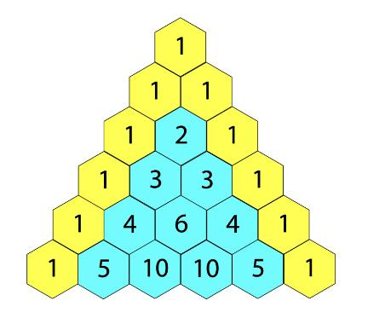
杨辉三角
任务分析
使用流程图分析算法。
注：流程图需贴到实验报告中。
程序编写
①编写程序框架，如包含头文件#include <stdio.h>、定义main函数等。
②声明变量定义杨辉三角形的行数，声明存储杨辉三角的二维数组triangle并全部初始化为0，声明for循环变量i和j；
③通过scanf函数为杨辉三角形的行数赋值；
④使用两层for循环构建杨辉三角，分为内层for循环和外层for循环；
⑤在内层for循环对两端的数字赋值为1（即j=0和i=j时）；
⑥在内层for循环对中间的数字赋值，中间的数字为正上方和左上方两个数之和（即 triangle[i-1][j-1] + triangle[i-1][j]）;
⑦在内层for循环打印当前数字a[i][j]；
⑧为了美化输出，在内层for循环的上方添加一个for循环输出多个前导空格；
⑨最后在外层for循环输出换行符。
编译与测试
①编译程序并解决可能出现的编译错误。
②运行程序，输入不同的行数，查看结果是否正确。

- 编程实现统计单词；
要求：输入一行字符，统计其中有多少个单词，单词之间用空格分隔开。
任务分析
使用流程图分析算法。
注：流程图需贴到实验报告中。
程序编写
- 编写程序框架，如包含头文件#include <stdio.h>、定义main函数等；
- 定义字符数组；
- 定义变量统计单词个数，定义变量接收键盘输入的字符；
- 使用scanf函数接收键盘输入的字符，为字符数组赋值；
- 通过for循环遍历字符数组；
- 在遍历过程中判断是否空格（考虑连续空格），统计单词个数；
- 使用printf函数打印单词数量。
编译与测试
①编译程序并解决可能出现的编译错误。
②运行程序，并输入不同的样例数据（如包含0个、1个或多个空格的数据）进行测试。

- 编程实现输入年月日，计算该天是这年的第几天（要求使用数组存储每月天数）；
- 编程实现竖向输出五言绝句（提示：使用二维数组）。
输入：白日依山尽，黄河入海流，欲穷千里目，更上一层楼。
输出：
更 欲 黄 白
上 穷 河 日
一 千 入 依
层 里 海 山
楼 目 流 尽
。 ， ， ，

函数应用实验
【实验概述】
1. 实验类别：设计类
2. 学时要求：6学时
3. 组织形式：独立实验
【实验目的】
- 掌握函数的定义、声明和调用方法；
- 掌握函数的参数传递、变量的作用域和存储类型；
- 掌握递归函数的设计和调用方法；
- 掌握函数调用的执行过程，能够区分主调函数与被调用函数中参数的对应关系。
【实验环境】
软件环境：DEV C++
【相关知识】
- 函数的定义、声明和调用方法；
- 函数的参数传递、变量的作用域和存储类型。
- 函数的定义、声明和调用方法；
- 函数的参数传递、变量的作用域和存储类型。
【实验内容】
- 编写求最大公约数、最小公倍数的函数；
- 使用自定义的判断质数的函数验证哥德巴赫(GOLDBACH)的1+1猜想-----任何一个>=6的偶数都可以表示成两个素数之和；
- 编写求斐波拉契数列递归函数、非递归函数；
- 编写字符串处理函数（复制、连接、比较、大小写转换等）；
- 编写字符串冒泡排序函数；
- 编写求斐波拉契数列递归函数（选做）；
- 用函数实现电文的编码与译码两个函数。将字母A变成字母G,a变成g，B变成H,b变成h,依次类推，并且U变成A,V变成B等，非字母字符不变。（选做）
【实验步骤】
- 编写求最大公约数、最小公倍数的函数；
任务分析
最大公约数是指两个或多个整数共有约数中最大的一个，通过循环可以找到；最小公倍数是指在两个或两个以上的自然数中，如果它们有相同的倍数，这些倍数就是它们的公倍数，其中除0以外最小的一个公倍数，叫做这几个数的最小公倍数。结合你自己的分析绘制流程图。
程序编写
- 定义变量，接收用户输入的参数；
- 编写最大公约数函数，两个整型参数，返回值为整型；
- 编写最小公倍数函数，两个整型参数，返回值为整型；
- 编写main函数调用函数，输出排序后的字符串数组。
编译与测试
- 编译程序，根据提示解决编译报错；
- 根据用户输入的参数，测试函数是否正确。

- 使用自定义的判断质数的函数验证哥德巴赫(GOLDBACH)的1+1猜想，任何一个>=6的偶数都可以表示成两个素数之和；
任务分析
对于任意一个>=6的数，只要从2开始遍历到小于它的数，构造两数之和等于该数，判断这两个数是否都是质数（可复用任务1的函数），如果都能满足条件，说明该数符合哥德巴赫猜想。结合你自己的分析绘制流程图。
程序编写
- 编写质数判断函数；
- 在main函数中用scanf读取要验证的数；
- 编写哥德巴赫验证函数；
- 通过循环验证构造两个数，使其相加等于待验证数；
- 判断两个数是否同时属于质数，是则符合哥德巴赫猜想。
编译与测试
- 编译程序，根据提示解决编译报错；
- 根据用户输入的参数，测试函数是否正确。

- 编写求斐波拉契数列递归函数；
任务分析（绘制流程图）
斐波那契数列是一种常见的数列，其定义为：第0项为0，第1项为1，从第2项开始，每一项都等于前两项之和。递归函数的实现思路是将一个大问题分解成多个小问题，简化问题的解决过程。斐波拉契数列的递归则是判断当前参数是否为0或1，如果是则直接返回，否则把当前参数的前两项分别作为参数传给自身形成递归调用，并把这两个调用的结果相加。结合你自己的分析绘制流程图。
程序编写
- 编写递归函数求解斐波拉契数列fab，参数为第几项，返回值为该项的结果；
- 判断当前参数是否满足终止条件（<=2》），如果满足直接返回1，不满足则继续递归调用（fab(n-1)+fab(n-2)）；
- 编写main函数接受用户输入并调用函数。
编译与测试
- 编译程序，根据提示解决编译报错；
- 根据用户输入的参数，测试函数是否正确。

4.编写字符串处理函数（复制、连接、比较、大小写转换等）
任务分析
- 字符串复制功能逻辑
- 字符串连接功能逻辑
- 字符串比较功能逻辑
- 大小写转换功能逻辑
程序编写
- 创建C语言源文件
- 实现四个自定义函数：字符串复制函数、字符串连接函数（先定位目标字符串末尾、字符串比较函数（返回整型差值）、大小写转换函数（使用ctype.h的toupper/tolower）
- 在main函数中：声明测试用字符数组
编译与测试
- 编译程序，根据提示解决编译报错；
- 根据用户输入的参数，测试函数是否正确。

5.编写字符串冒泡排序函数；
任务分析（绘制流程图）
本质上和整数类型的数据冒泡排序方法一致，通过双重循环比较字符的ASCII码大小，如果顺序错误则交换元素，直至所有的元素都交换完毕。结合你自己的分析绘制流程图。
程序编写
- 编写冒泡函数，参数为字符串数组和它的长度；
- 遍历字符数组，比较字符大小，顺序错误则交换元素（需要使用嵌套for循环）；
- 编写main函数调用冒泡函数，输出排序后的字符串数组。

编译与测试
- 编译程序，根据提示解决编译报错；
- 根据用户输入的参数，测试函数是否正确。

指针应用实验
【实验概述】
1 实验类别：设计性
2 学时要求：4学时
3 组织形式：独立实验
【实验目的】
1.掌握指针和间接访问的概念、特点，会定义和使用指针变量；
2.具备以指针为工具访问连续内存的能力。
3.掌握不同类型指针与所指变量、数组、字符串、函数等的内在联系。
【实验环境】
软件环境：DEV C++
【相关知识】
1.指针变量的定义及引用；
2.指针的算数运算；
3.指针与变量、数组、字符串、函数的关系；
【实验内容】
- 输入3个整数，按由小到大的顺序输出，然后将程序改为：输入3个字符串，按由小到大顺序输出。
- 将n个数按输入时顺序的逆序排列,用函数实现。
- 写一函数,求一个字符串的长度。在main函数中输入字符串,并输出其长度。
- 有n个人围成一圈,顺序排号。从第1个人开始报数(从1到3报数),凡报到3的人退出圈子,问最后留下的是原来第几号的人。
- 用指向指针的指针的方法对n个字符串排序并输出。要求将排序单独写成一个函数。n和各整数在主函数中输人。最后在主函数中输出。
【实验步骤及要求】
- 输入3个整数，按由小到大的顺序输出，然后将程序改为：输入3个字符串，按由小到大顺序输出。
具体步骤：
1)先编写一个程序，以处理输入3个整数，按由小到大的顺序输出。运行此程序，分析结果。
2)把程序改为能处理输入3个字符串，按由小到大的顺序输出。运行此程序，分析结果。
3)比较以上两个程序，分析处理整数与处理字符串有什么不同？例如：
a.怎样得到指向整数(或字符串)的指针。
b.怎样比较两个整数(或字符串)的大小。
c.怎样交换两个整数(或字符串)
- 将n个数按输入时顺序的逆序排列,用函数实现。
(1)在调用函数时用数组名作为函数实参。
(2)函数实参改为用指向数组首元素的指针,形参不变。
(3)分析以上二者的异同。
- 写一函数,求一个字符串的长度。在main函数中输入字符串,并输出其长度。分别在程序中按以下两种情况处理，作分析比较,掌握其规律。
1)函数形参用指针变量。
2)函数形参用数组名。
- 有n个人围成一圈,顺序排号。从第1个人开始报数(从1到3报数),凡报到3的人退出圈子,问最后留下的是原来第几号的人。
具体步骤：
1）首先，程序通过scanf读取用户输入的人数n。
2）使用一个数组num来存储每个人的编号，初始化时每个人的编号从1开始。
3）使用一个循环来模拟报数和退出的过程。每次循环中，计数变量k用于记录报数，当k达到3时，当前的人退出（将数组对应位置置为0），并重置k。
4）循环直到只剩下一个人（即退出人数m达到n-1）。
5）最后，通过遍历数组找到第一个没有退出的人（数组值不为0的人），并输出这个人的编号。
- 用指向指针的指针的方法对n个字符串排序并输出。要求将排序单独写成一个函数。n和各整数在主函数中输人。最后在主函数中输出。
具体步骤：
1)定义一个指向指针的指针变量，用来存储字符串的地址。
2)创建一个排序函数，该函数接收指向指针的指针和字符串数量作为参数，并进行排序。
3)在main函数中，接收用户输入的字符串数量n和这些字符串。
4)调用排序函数对字符串进行排序。
5)输出排序后的字符串。

结构体与指针应用实验
【实验概述】
1 实验类别：设计性
2 学时要求：2学时
3 组织形式：独立实验
【实验目的】
1. 掌握定义结构体，并使用结构体变量存储和访问数据；
2. 掌握使用结构体数组存储多个结构体变量；
3. 了解如何使用结构体指针访问结构体成员；
4. 通过编程实践加深对结构体的理解。
【实验环境】
软件环境：DEV C++
【相关知识】
1.结构体的基本定义与使用；
2.结构体数组；
3.结构体指针。
【实验内容】
1. 定义一个结构体Student，包含姓名（name）、年龄（age）和成绩（score）。创建结构体变量，初始化并访问其成员。
2. 定义一个结构体数组，存储多个学生信息，并使用遍历数组和指针方式打印每个学生的信息。
3. 定义一个嵌套结构体Class，包含班级名称和一个学生结构体数组。初始化并访问嵌套结构体的成员。
【实验步骤及要求】
1. 定义一个结构体Student，包含姓名（name）、年龄（age）和成绩（score）。创建结构体变量，初始化并访问其成员；
（1）在代码中定义一个Student结构体，包含三个成员;
（2）创建并初始化结构体变量;
（3）使用点运算符（.）访问并打印结构体成员;
（4）编译并运行程序。
2. 定义一个结构体数组，存储多个学生信息，并使用遍历数组和指针方式打印每个学生的信息；
（1）定义一个Student类型的数组students，包含3个学生信息；
（2）使用循环遍历数组，打印每个学生的信息；
（3）定义一个Student类型的变量s1，并创建一个指向它的指针ptr；
（4）使用指针和箭头运算符（->）访问并打印结构体成员；
（5）编译并运行程序。
3. 定义一个嵌套结构体Class，包含班级名称和一个学生结构体数组。初始化并访问嵌套结构体的成员；
（1）定义一个Class结构体，包含班级名称和一个Student类型的数组；
（2）初始化一个Class类型的变量c1，包含班级名称和3个学生信息；
（3）打印班级名称和每个学生的信息；
（4）编译并运行程序。
文件应用实验
【实验概述】
1 实验类别：验证性性
2 学时要求：2学时
3 组织形式：独立实验
【实验目的】
1.了解文件和文件指针的概念；
2.掌握使用文件操作函数实现对文件打开、关闭、读、写等操作；
3.掌握对数据文件进行简单的操作。
【实验环境】
软件环境：DEV C++
【相关知识】
1.文件型指针；
2.文件的打开与关闭；
3.结构体数组。
【实验内容】
1.从键盘上输入学生信息及成绩，将原有数据和计算出的平均分数存放在磁盘文件stud中；
2.将stud中的学生数据按平均分进行排序处理，将已排序的学生数据存入一个新文件stu_sort中。
【实验步骤及要求】
1.有5个学生，每个学生有3门课的成绩，从键盘输入数据（包括学号、姓名、3门课成绩），计算出平均成绩，将原有数据和计算出的平均分数存放在磁盘文件stud中。
设5名学生的学号、姓名和3门课成绩如下：
10101 Wang 89,98,67.5
10103 Li 60,80,90
10106 Sun 75.5,91.5,99
10110 Ling 100,50,62.5
10113 Yuan 58,68,71
具体步骤：
(1)用结构体Student保存学号(id)、姓名(name)、3门成绩(score[3])和平均分(avg)。
(2)主函数里先按题目给出的5名同学初始化数据，再依次计算avg=(score0+score1+score2)/3。
(3)以文本方式打开文件"stud.txt"，把5条完整记录写进去，格式清晰、便于查看。
(4)写完后关闭文件并提示保存成功。
2.将stud文件中的学生数据按照平均分进行排序处理，将已排序的学生数据存入一个新文件stu_sort中。
具体步骤
(1)从上一步生成的 stud.txt（或 stud 文件）中读回 5 条学生记录，保存到结构体数组。
(2)用冒泡排序按 avg（平均分）升序（或降序）排序。
(3)排序后，把结果写进新文件 stu_sort.txt，格式保持清晰。

